Santiago del Estero, 30 de noviembre de 2020.-
RESOLUCION CD FHCSyS Nº 132/2020
VISTO:
El CUDAP Expte. Nº 2518/2020, presentado la Consejera Directiva Estudiantil, Srta. Fabiana CAMPOS; y
CONSIDERANDO:
Que por el mismo solicita se extienda en el Año Académico 2020, las regularidades de espacios curriculares de todas las Carreras de la Facultad de Humanidades, Ciencias Sociales y de la Salud.

Que la Res. FHCSyS Nº 141/2020 Ad. Referéndum CD establece: “Autorizar, por vía de la excepción, a la Dirección de Alumnos de la FHCSyS a extender en el Año Académico 2020 las regularidades en los espacios curriculares de todas las carreras de la FHCSyS, cuyo vencimiento estaba previsto el 31 de marzo de 2020, hasta el Turno de Exámenes Ordinario de Noviembre-Diciembre 2020 inclusive”.

Que se debate el tema, con aclaraciones de la Secretaria Académica, pertinentes a: límite de fecha para la prórroga de regularidad, trámites administrativos y del sistema Siu-Guaraní respecto a la factibilidad de la presentación

Que en Reunión Extraordinaria Virtual de fecha 27 de noviembre de 2020 el Cuerpo resuelve, por unanimidad, prorrogar la regularidad de espacios curriculares de todas las Carreras de la Facultad de Humanidades, Ciencias Sociales y de la Salud, hasta el 19 de marzo de 2021
Por ello;
EL HONORABLE CONSEJO DIRECTIVO DE LA FACULTAD DE HUMANIDADES, CIENCIAS SOCIALES Y DE LA SALUD EN REUNION EXTRAORDINARIA VIRTUAL
RESUELVE

ARTÍCULO 1º.- Prorrogar la regularidad de espacios curriculares de todas las Carreras de la Facultad de Humanidades, Ciencias Sociales y de la Salud, hasta el 19 de marzo de 2021, de acuerdo con los considerandos expresados en la presente Resolución.
ARTÌCULO 2º.- Hacer saber. Notificar a la Consejera Estudiantil, Srta. Fabiana Campos, a la Secretaría Académica, Prof. Ana Castiglione, a Dpto. Alumnos, Directores de Departamento, Coordinaciones de Carrera y al Área de Comunicación Institucional de la Facultad, para su difusión. Cumplido, archivar.
GM
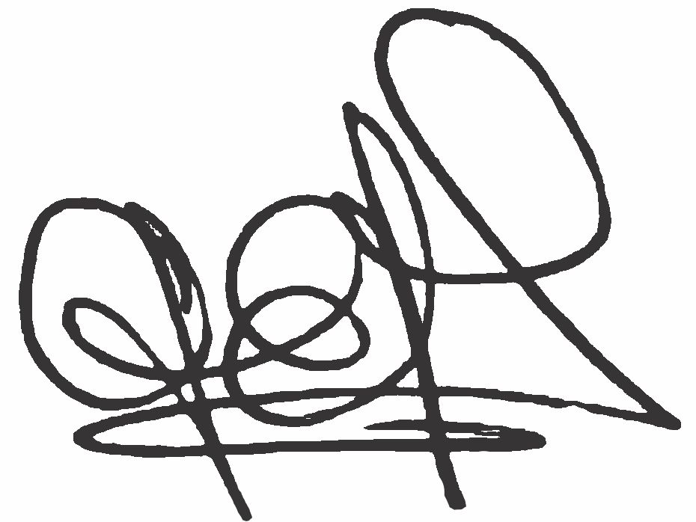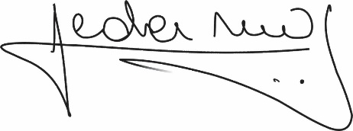
Lic. .Graciela Ferreira Soraire Lic. Hugo Marcelino Ledesma retaria del Consejo Directivo Decano FHCSyS UNSE FHCSy S UNSE

